Nieuwsbrief WZC Hofstede – 19 maart 2021

Beste bewoner, familie, mantelzorger,

Sinds dinsdag 23 februari is de bezoekregeling voor de woonzorgcentra afgestemd met de nationale corona wetgeving. Bewoners van de woonzorgcentra hebben sinds dan dezelfde contactmogelijkheden als ouderen die thuis wonen.

- Elke bewoner mag twee vaste mantelzorgers hebben en deze kunnen om de twee weken wisselen.
Zij mogen op kamerbezoek komen maar niet tegelijkertijd. M.a.w. er mag steeds maar één mantelzorger in de kamer van de bewoner zijn.
- Buiten kan de bewoner een beperkt aantal personen tegelijkertijd ontmoeten. Dit mogen andere personen zijn dan de vaste mantelzorgers.
- Bezoek kan elke dag van 14u tot 17u en van 18u30 tot 20u. Hou wel rekening met de geplande activiteiten.
- Huisdieren zijn ook welkom.

Door de onrustwekkende toename van het aantal besmettingen in heel het land, maar ook en vooral in
Sint-Niklaas en omgeving, gaan wij vanaf morgen 20 maart bovenstaande regelgeving strikt toepassen.

- Het is dus
  - OF kamerbezoek door de vaste mantelzorger
  - OF bezoek buiten door de niet-mantelzorgers. Bezoek in de cafetaria door niet-mantelzorgers is dus niet meer mogelijk.
- Binnenkomen enkel via de hoofdingang.

Registratie

Omwille van het contactonderzoek moet elke vaste mantelzorger elk bezoek registreren.
Dit kan tot 12u de dag zelf via de onlinetool op www.samenouder.be Bij het binnenkomen graag ook nog eens je gegevens te noteren.

Wie is vaste mantelzorger?

De naam van de vaste mantelzorger(s) moet steeds bij ons gekend zijn. Een wijziging kan je melden via dit formulier

Gezien momenteel vooral kinderen en jongeren besmet zijn met het covid19 virus is het niet aangeraden om op kamerbezoek te komen als je contact hebt met die leeftijdsgroep.

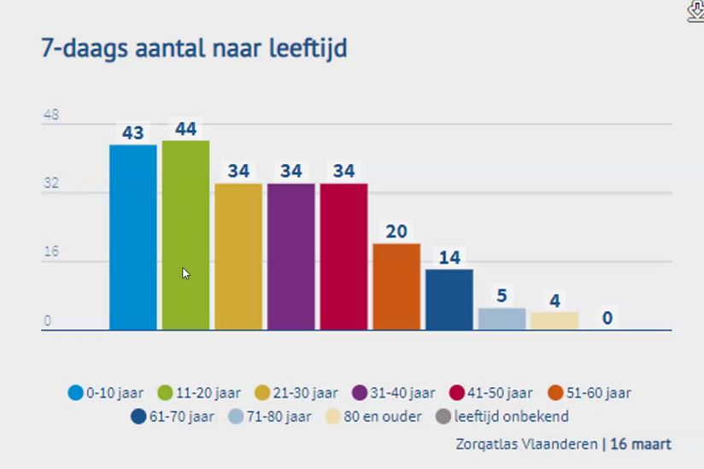

Hygiënemaatregelen

Door de vaccinatie is de kans kleiner dat onze bewoners ziek worden of ernstige symptomen ontwikkelen. Weet echter dat bij een besmetting de bewoners nog altijd in quarantaine of m.a.w. in kamerisolatie moeten. Ook als je al gevaccineerd bent, moeten volgende richtlijnen heel stipt uitgevoerd worden :

- Mondmaskerplicht op heel de campus, dus ook op de kamer!
- Afstand bewaren, zowel binnen als buiten
- Handhygiëne : ontsmetten, ontsmetten en nog eens ontsmetten.
- Na kamerbezoek : ontsmetten van de oppervlakten die je hebt aangeraakt.
- De kamer voldoende verluchten.

Kom NOOIT op bezoek als:
- je je ziek voelt, ook al is het maar een beetje.
- je contact hebt gehad met een (vermoedelijk) covid19 positief persoon.
- iemand in je naaste omgeving getest werd. Kom niet zolang het resultaat niet gekend is.
- je meerdere contacten hebt gehad, in het bijzonder contact met jonge mensen of kinderen.

Tot slot

Dit lijkt een stap terug in de bezoekregeling, maar in feite zijn we de voorbije weken extra soepel geweest door de niet-mantelzorgers in de cafetaria toe te laten.
Om ontgoochelingen en misverstanden te vermijden, vragen wij jullie om familieleden of kennissen die deze nieuwsbrief niet ontvangen op de hoogte te brengen.

Met vriendelijke groet,
Namens het Hofstede zorgteam

Christel Vande Kerckhove
Dagelijks verantwoordelijke

